Лабораторная работа №10

НКАбд-02-23

Выборнов Дмитрий Валерьевич

# 1 Цель работы

Приобретение навыков написания программ для работы с файлами.

# 2 Задание

1. Основная часть лабораторной работы.
2. Задание для самостоятеольной работы.

# 3 Теоретическое введение

ОС GNU/Linux является многопользовательской операционной системой. И для обеспечения защиты данных одного пользователя от действий других пользователей существуют специальные механизмы разграничения доступа к файлам. Кроме ограничения доступа, данный механизм позволяет разрешить другим пользователям доступ данным для совместной работы. Права доступа определяют набор действий (чтение, запись, выполнение), разрешённых для выполнения пользователям системы над файлами. Для каждого файла пользователь может входить в одну из трех групп: владелец, член группы владельца, все остальные. Для каждой из этих групп может быть установлен свой набор прав доступа. В операционной системе Linux существуют различные методы управления файлами, например, такие как создание и открытие файла, только для чтения или для чтения и записи, добавления в существующий файл, закрытия и удаления файла, предоставление прав доступа. Обработка файлов в операционной системе Linux осуществляется за счет использования определенных системных вызовов.

# 4 Выполнение лабораторной работы

## 4.1 Основная часть лабораторной работы.

Создаю новый каталог и файлы readme-1.txt, readme-2.txt и lab10-1.asm.

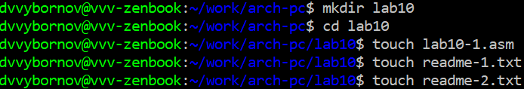

Первый шаг.

Ввожу текст нужной мне программы в файл lab10-1.asm.

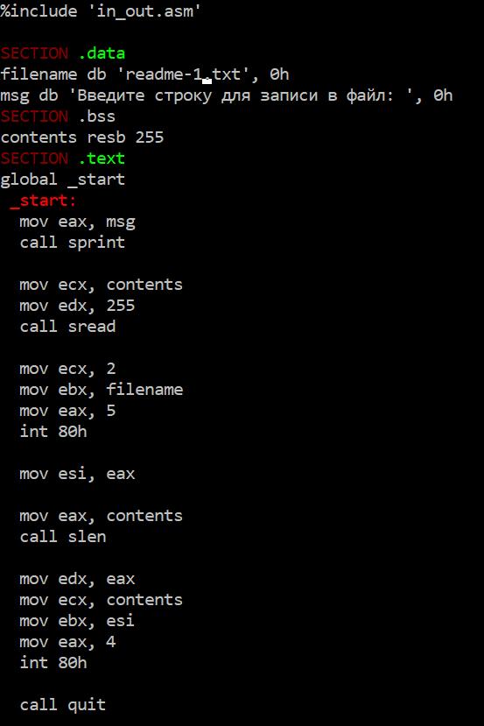

Второй шаг.

Создаю исполняемый файл и проверяю его работу.

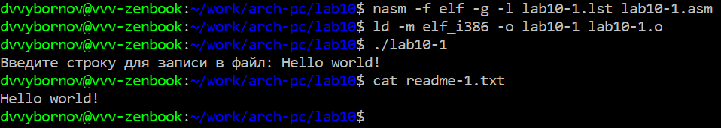

Третий шаг.

Изменяю права доступа к исполняемому файлу lab10-1.asm при помощи команды chmod.

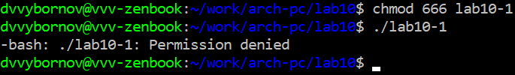

Четвёртый шаг.

Программу невозможно запустить, так как теперь у меня нет прав на исполнение.

Добавляю файлу с исходным кодом права на исполнение и пытаюсь его запустить. Этот файл не является исполняемым, из - за чего после запуска каждая строка выдаёт ошибку.

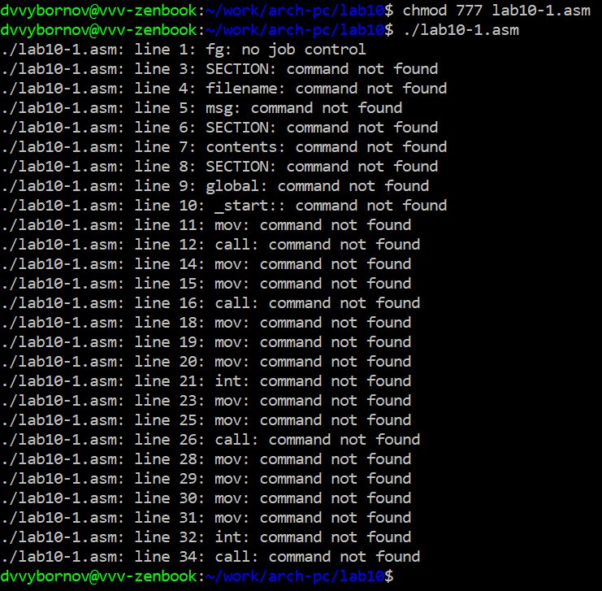

Пятый шаг.

Изменяю права доступа к файлам readme-1.txt и readme-2.txt в соответствии с таблицей.

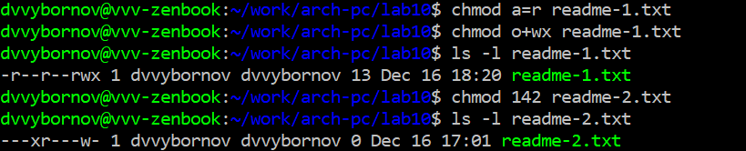

Шестой шаг.

## 4.2 Задание для самостоятельной работы.

Создаю новый файл и ввожу в него текст программы, работающей по указанному алгоритму.

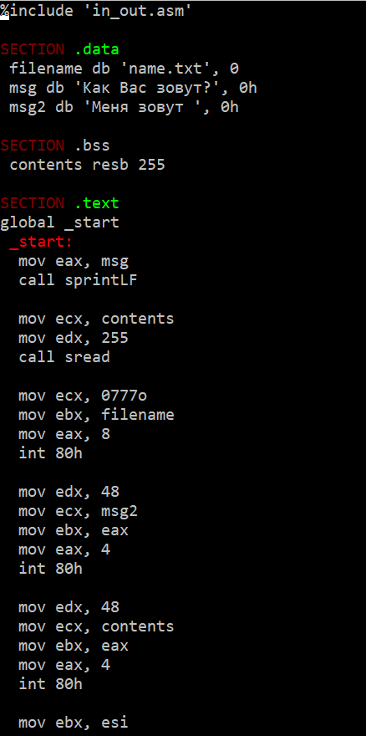

Первый шаг задания для самостоятельной работы.

Запускаю программу и проверяю её работу, после чего проверяю наличие файла name.txt и его содержимое.

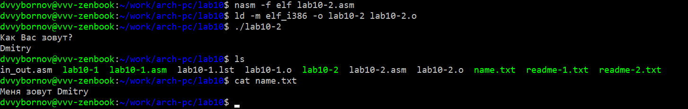

Второй шаг задания для самостоятельной работы.

# 5 Выводы

Выполнив эту лабораторную работу, я приобрёл навыки написания программ для работы с файлами.